<Agencia De Autos>

<Carlos Gabriel Acosta Claros>

<Stefano Daniel Sossi Rojas>

Versión <1.0>

Cochabamba, <11> de <09> de <2018>

Registro Histórico de Cambios y Revisiones

|  |  |  |  |  |
| --- | --- | --- | --- | --- |
| **Fecha** | **Versión** | **Descripción** | **Autor Responsable** | **Aprobado** |
| <11/09/2018> | <1.0> | Presentación del tema | <Gabriel Acosta, Stefano Sossi> | <día/mes/año> |
| <11/09/2018> | <1.0> | Presentación de los Objetivos | <Gabriel Acosta, Stefano Sossi> | <día/mes/año> |
| <11/09/2018> | <1.0> | Presentación del Diagrama de Casos de Uso | <Gabriel Acosta, Stefano Sossi> | <día/mes/año> |
| <11/09/2018> | <1.0> | Presentación del Modelo de Datos | <Gabriel Acosta, Stefano Sossi> | <día/mes/año> |
| <11/09/2018> | <1.0> | Presentación del Diagrama de Clases | <Gabriel Acosta, Stefano Sossi> | <día/mes/año> |
| - | <x.x> | Presentación de los Diagramas de Secuencia | <Nombre> | <día/mes/año> |
| - | <x.x> | Presentación del Primer Prototipo | <Nombre> | <día/mes/año> |
| - | <x.x> | <Detalles del Cambio> | <Nombre> | <día/mes/año> |
| - | <x.x> | <Detalles del Cambio> | <Nombre> | <día/mes/año> |
| - | <x.x> | <Detalles del Cambio> | <Nombre> | <día/mes/año> |
| - | <x.x> | <Detalles del Cambio> | <Nombre> | <día/mes/año> |
| - | <x.x> | Presentación del Proyecto Final | <Nombre> | <día/mes/año> |

Tabla de Contenidos

1. Introducción 4

2. Análisis de Requerimientos 4

2.1 Requerimiento *«<Nombre del Requerimiento>»* 4

3. Objetivo General 4

4. Objetivos Específicos 4

5. Límites y Alcances 4

6. Marco Teórico 4

7. Diagramas de Casos de Uso 4

7.1 Caso de Uso «<Nombre del Caso de Uso>» 4

8. Diagrama de Clases 4

9.. Pruebas y Validación 4

10. Conclusiones 4

11. Recomendaciones 4

12. Bibliografía 4

13. Anexos 4

14.1 Formularios 4

14.2 Autorizaciones 4

Informe Final del Proyecto

# Introducción

El proyecto siguiente siendo una base de datos de una agencia de autos busca mostrar datos del cliente al realizar una venta y las compras de auto al proveedor como también la venta realizada por el empleado.

*[Describe el problema y sus antecedentes. Si fuera necesario, contextualizar el problema en el tiempo o espacio. Corresponde al Documento de Visión del Proyecto.]*

# Análisis de Requerimientos

*[Describe de manera formal los requerimientos del usuario o cliente final.]*

## Requerimiento *«<Cliente>»*

* Marcar los datos del cliente para la venta del automóvil
* Este puede realizar uno o más ventas es decir no debe salir de la venta original al tener 1 o más autos en la venta.
* El cliente debe tener todos los datos

**2.2 Requerimiento *«<Automóvil>»***

* Debe ingresar los datos del automóvil siendo tipo de auto, color, chasis, procedencia, etc.
* Se debe ingresar el nombre del proveedor
* La agencia debe ingresar todos los datos del automóvil

**2.3 Requerimiento *«<Compra, Venta>»***

* Muestran los detalles de ambos al hacer la venta y la compra del auto .
* Sin un automóvil estos no pueden ser accesados.

**2.4 Requerimiento *«<Empleado>»***

* La clase empleado ingresa los datos del empleado.
* Se debe tener todos los datos para registrarlo.

*[Deberán existir tantos puntos como requerimientos identificados]*

# Objetivo General

El proyecto muestra los datos de una venta de un proveedor a la agencia de un auto que al mismo tiempo puede ser reservado y puede o no tener descuentos al que se le ofrece al comprador es decir al cliente desde un empleado registrado en la base de datos.

*[Describe de manera clara, concreta y completa el objetivo que el proyecto desarrollado pretende alcanzar. Este objetivo debe resumir lo que se logrará satisfaciendo todos los requerimientos analizados en el punto anterior]*

# Objetivos Específicos

*[Se describen los resultados intermedios que se alcanzarán en el camino de lograr el Objetivo General. No están necesariamente relacionados con los requerimientos, sino más bien con la Metodología que se aplicará en el Desarrollo de la Solución]*

# Límites y Alcances

**Límites:** Existen límites de interfaz del programa es decir no existe una interfaz gráfica para el programa haciendo que este tenga que ser ejecutado directamente en el programa “Eclipse”, también el uso que no podría estar almacenado en una red de datos haciendo que sea una interfaz muy incómoda para una agencia.

**Alcances:** El proyecto tendrá un límite siendo este el objetivo general.

*[Una vez identificados los objetivos, es probable que por diferentes motivos (generalmente de disponibilidad de recursos) éstos no puedan ser alcanzados completamente. De acuerdo a la planificación realizada, este punto permite describir hasta dónde el presente trabajo pretende llegar]*

# Marco Teórico

Buscamos en una cadena de agencias de autos las ideas de como esta propia funciona con la venta de autos y con la compra de estos desde los proveedores.

La plataforma github ofrece muchas soluciones para problemas en el código, con varios ejemplos que pudimos observar, simplificamos el código.

*[Permite describir los conocimientos que fueron necesarios en el desarrollo de la solución, pero que no son parte del presente curso]*

# Diagramas de Casos de Uso

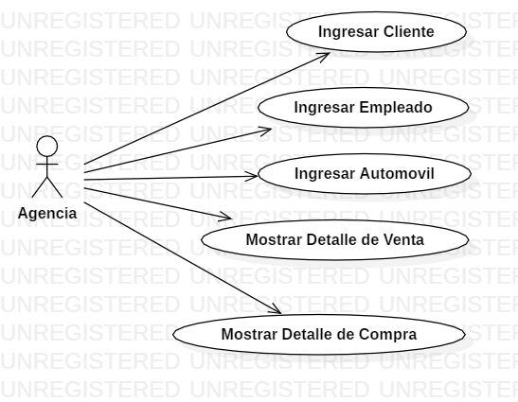

*[Para cada uno de los actores, se muestran sus diagramas de casos de uso y una descripción de los mismos. Estos casos de uso SI están relacionados con los requerimientos antes analizados]*

## Caso de Uso «<Ingresar Cliente>»

En este caso la agencia ingresa los datos del clientes que compra el auto.

**Caso de Uso «<Ingresar Empleado>»**

En este caso la agencia registra los datos del empleado que vende el auto.

**Caso de Uso «<Ingresar Automóvil>»**

En este caso la agencia ingresa los datos del auto que provino del proveedor.

**Caso de Uso «<Mostrar detalle de venta y compra>»**

En este caso se muestra los datos de la venta del auto al cliente y los datos de compra del auto del proveedor.

*[Diagrama y Descripción del Caso de Uso. Deben existir tantos puntos como sean necesarios para describir todos los casos de uso.]*

# Modelo de Datos

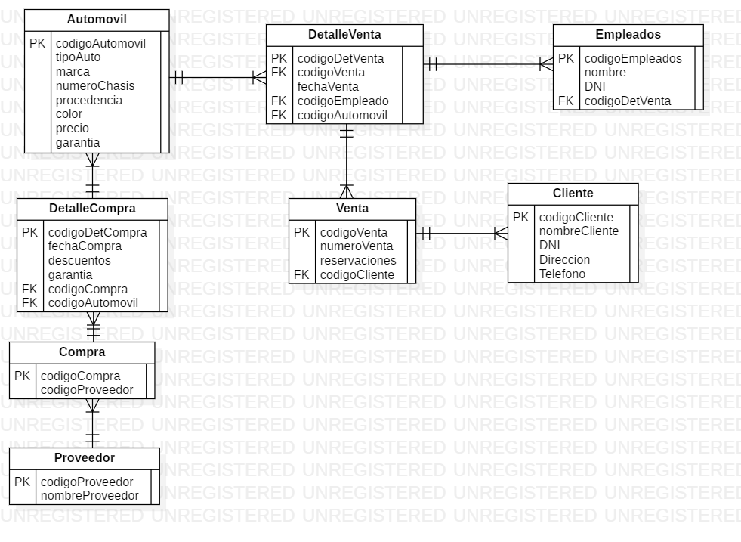

*[Describe los Datos que son necesarios para la elaboración del Proyecto y cómo éstos están relacionados entre sí.]*

# Diagrama de Clases

*[Describe cada uno de los objetos identificados para el desarrollo de su solución, caracterizados por sus atributos (propiedades), métodos (funcionalidades) y las relaciones que existen entre ellos. Normalmente existe una relación entre el Modelo de Datos y el Diagrama de Clases, pues es común tener una clase asociada a cada Tipo de Datos.]*

# Pruebas y Validación

*[Se describen las pruebas que se aplicaron a la aplicación para validar el cumplimiento de los requerimientos, en el marco de los Límites y alcances planteados. Así como las pruebas que se aplicaron para validar las condiciones que se establecieron en el Análisis de Requerimientos. Si el resultado de una de las pruebas implicó realizar ajustes, éstos deben estar registrados en el Registro Histórico de Cambios y Revisiones. Esto implica también el cambio de versión en el documento (y la aplicación): si el cambio es menor, se incrementa la parte fraccionaria; si el cambio es mayor, se incrementa la parte entera y se reinicia la parte fraccionaria en cero. Todos estos cambios deben ser presentados y aprobados por el docente de la materia]*

# Conclusiones

*[Describe si se lograron los objetivos, los problemas que se encontraron y cómo se solucionaron]*

# Recomendaciones

*[En base a los objetivos, limitaciones y conclusiones, se describe cómo se puede continuar con el desarrollo de la aplicación; ya sea para mejorarla o para completarla]*

# Bibliografía

*[Enumerar los diferentes documentos que fueron consultados en todo el proceso del desarrollo del proyecto]*

# Anexos

*[Contiene datos y documentos importantes para la comprensión del proceso del desarrollo del proyecto. También suele contener copias de formularios u otros documentos que permitan comprender el proceso a ser sistematizado. Finalmente, se encuentra también la documentación de respaldo, como ser las autorizaciones del tema, de los cambios y modificaciones por parte del docente de la materia.]*

## Formularios

## Autorizaciones